Aluno: Danilo Augusto Pinotti de Mello

Internet das Coisas
Trabalho 4

Introdução
O atual trabalho tem como objetivo principal criar uma interface gráfica para controlar um ambiente projetado para internet das coisas.
Para o desenvolvimento da solução, foi usada a linguagem de programação PHP juntamente com o servidor Apache 2 e, para comunicação com o ambiente de IoT (Internet of Things), foi usado a linguagem de programação Python.
Através da solução implementada, é possível:
- Acender ou apagar cada lâmpadas;
- Ver o estado (aceso ou apagado) de cada lâmpada;
- Acender ou apagar todas ao mesmo tempo.

O ambiente é constituído por 13 nós aos quais 6 são interruptores, 6 são lâmpadas e 1 é o sink. Logo abaixo contém uma imagem (Figura 1) descrevendo o ambiente.
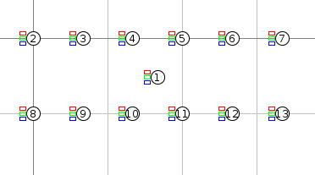
Figura 1: Ambiente utilizado

Os nós com numeração de 2 à 7 são as lâmpadas, enquanto os de 8 à 13 são os interruptores e o nó 1 é o sink.

Solução desenvolvida
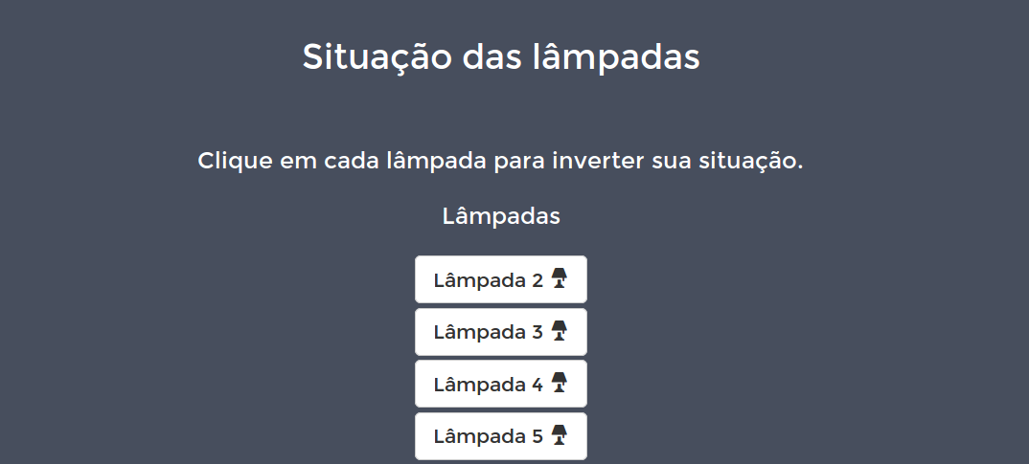
Figura 2
A imagem acima (Figura 2) mostra uma parte do sistema em que, através dos botões, é possível ver a situação de cada lâmpada (no caso, todas apagadas) e, caso seja clicado em algum, a respectiva lâmpada alterna seu estado.

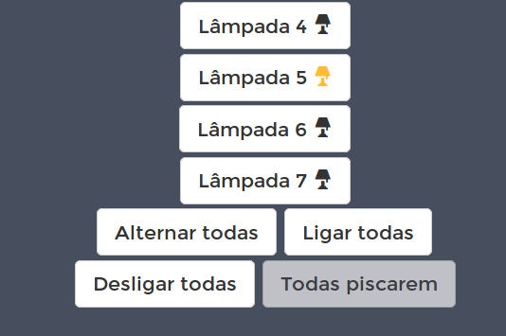
Figura 3
A figura 3 mostra as demais lâmpadas, desta vez, com a lâmpada 5 acesa, e as funções extras programadas. A opção para fazer todas as lâmpadas piscarem foi desabilitada devido ao fato do sistema perder o controle do script que cumpre com tal função.

Implementação
O sistema possui três arquivos principais:
- lamps.php – Este é o arquivo responsável por renderizar a parte do sistema em que são exibidas as lâmpadas.
- actions.php – Este é o arquivo responsável por chamar os scripts, feitos em python, responsáveis por alternar o estado das lâmpadas.
- index.php – Este é o aquivo responsável por manter a estrutura principal do sistema e prover um tema customizado.
OBS: Todos os scripts python podem ser encontrados dentro da pasta “scripts” no diretório raiz da aplicação.

Trechos principais de código

actions.php
if (isset($_POST['lamptoggle']))
shell_exec("py scripts/toggle.py toggle ".$_POST['lamptoggle']);
else if (isset($_POST['customaction'])){
if ($_POST['customaction'] == "toggleall")
shell_exec("py scripts/toggle.py");
elseif($_POST['customaction'] == "turnonall")
shell_exec("py scripts/toggle.py on");
elseif($_POST['customaction'] == "turnoffall")
shell_exec("py scripts/toggle.py off");
elseif($_POST['customaction'] == "blink")
shell_exec("py scripts/blink_all.py");
}
Este código recebe a ação do botão vindo do formulário das lâmpadas (lamps.php) e o filtra a fim de encontrar o script e os parâmetros corretos para a ação.

lamps.php
$lamp_state = [];
for($i = 2; $i < 8; $i++){
$lamp_state[$i] = trim(shell_exec("py scripts/status.py ".$i));
}
Este trecho é responsável por carregar o estado de cada lâmpada, através do script status.py, na array $lamp_state, para que, desta forma, seja exibido corretamente na interface renderizada.

